| **DNS CON BIND9** |
| --- |



Ángel González Martínez

Nicolás Jaraiz Bravo

Rubén Bautista Maya

SMX 2 A

**ÍNDICE**

**DESCRIPCIÓN GENERAL DEL SERVICIO 3**

**INSTALACIÓN DEL SERVICIO 3**

**CONFIGURACIÓN DEL SERVICIO 3**

### **DESCRIPCIÓN GENERAL DEL SERVICIO**

Los servidores DNS (Domain Name System) consisten de una sintaxis con la que especifican los nombres de las entidades en Internet de manera jerárquica. También son las reglas que se usan para delegar la autoridad sobre los nombres de dominio, y el sistema que traduce estos nombres de dominio en direcciones de Internet, también conocidas como direcciones IP.

El servidor DNS que se utiliza en el centro es BIND9, y es el que también usaremos e instalaremos en Smoothoperator55 para la red interna de la empresa.

BIND9 (Berkeley Internet Name Domain), concretamente en la versión 9 (la más reciente), es un servidor DNS creado por ISC.

Cabe destacar que BIND9 es un servidor de resolución de nombres que complementa, y no sustituye, a los conocidos servidores públicos de Google (8.8.8.8) o Cloudflare (1.1.1.1), por lo tanto, cuando un cliente le envía una petición de DNS a Internet, y esta petición no la tiene guardada en su caché nuestro servidor DNS, BIND9 va a consultar a los servidores públicos ya existentes en busca de una respuesta.

En Smoothoperator55, es muy importante contar con la presencia de este servicio, porque al igual que es un básico en cualquier estructura de red, también lo es en la nuestra, simplemente para que sus clientes puedan navegar por internet sin inconvenientes, introduciendo los nombres de los lugares que quieran visitar y, sin tener que ir introduciendo las direcciones IP de los sitios web, que es bastante incómodo.

### **INSTALACIÓN DEL SERVICIO**

Para llevar a cabo la instalación del servicio BIND9, al igual que con todos los servicios, vamos a ejecutar el siguiente comando:

*sudo apt update && apt install --yes bind9*

### **CONFIGURACIÓN DEL SERVICIO**

Cuando instalamos BIND9, ya tenemos de por sí un DNS recursivo, donde todos los clientes nos pueden preguntar por la IP de los sitios web de Internet sin problema, pero nosotros no buscamos eso, queremos formar un DNS autoritativo que, por ejemplo, cuando un cliente de nuestra red quiera acceder a nuestra página web, escribiendo *www.netrna.coop* en el navegador, le cargue la página web que hay alojada en el servidor web.

Para editar BIND y poder configurarlo conforme nuestros gustos, tenemos a editar 2 ficheros:

**Fichero de declaración de la zona (*/etc/bind/named.local.conf*)**

El fichero de declaración de zona en BIND9 define las zonas de nombres de dominio que el servidor DNS va a gestionar, especificando si actúa como servidor primario (type master) o secundario (type slave) y detallando la ubicación de los archivos de zona, las direcciones IP de los servidores maestros, y las reglas de transferencia y consulta.

Nuestro fichero de configuración quedaría de la siguiente manera:

| zone "netrna.coop" IN {  type master;  file "netrna.coop.hosts";  }; |
| --- |

**Fichero de datos de la zona directa creada (*/var/cache/bind/netrna.coop.hosts*)**

El fichero de datos de zona en BIND9 contiene los registros DNS específicos para un dominio y define cómo se resuelven los nombres dentro de esa zona. Este archivo suele estar ubicado en */var/cache/nombre_del_archivo* y se menciona en el fichero de declaración de zona.

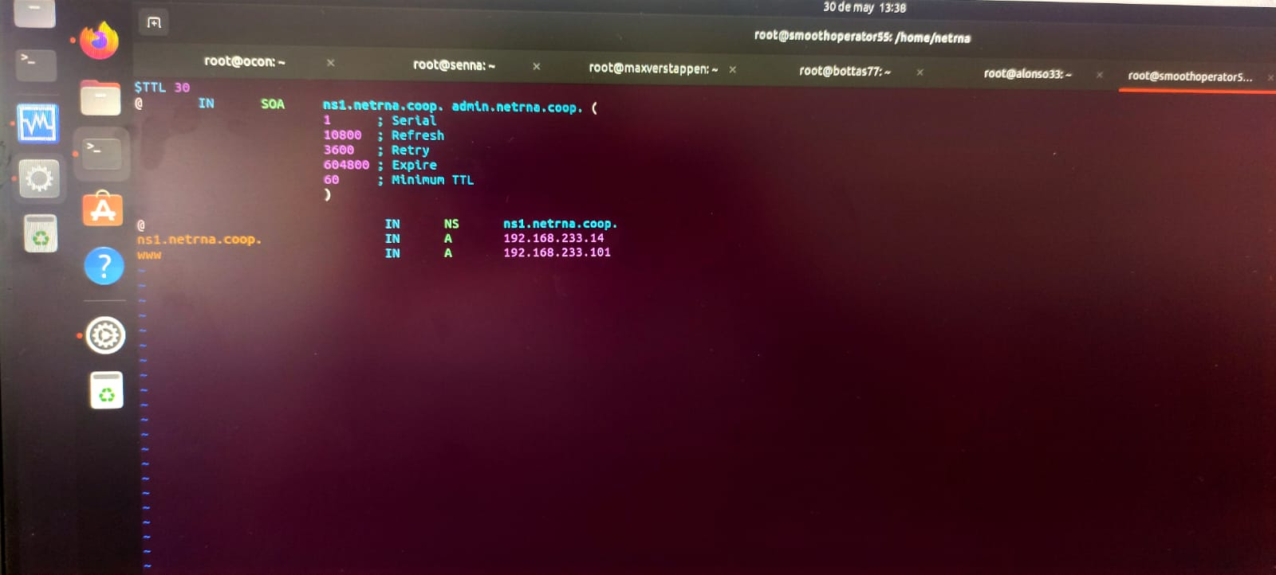

Para terminar, tendremos que poner *systemctl restart bind9/named*

Cabe destacar que www, con la actualización de las direcciones IP de cada contenedor, quedaría con la IP 192.168.233.17, permitiendo a los clientes de la red visualizar la página web de la empresa escribiendo www.netrna.coop en el buscador de su navegador.

Con esta configuración, permitimos que nuestros clientes puedan navegar por Internet sin problema alguno, y pueden acceder a la página web de Net RNA, tal y como teníamos pensado.